
Ao

南方电网资本控股有限公司
智能硬件及配套服务项目技术规范书

南方电网资本控股有限公司
2023 年 10月

目 录
1 概述 1
1.1 项目背景 1
1.2 项目依据 1
1.3 项目目标、内容与范围 2
1.3.1 智能报账机器人 2
1.3.2 数据清理 2
1.3.3 财务数据安全防护 2
1.4 内容与范围 2
1.4.1 智能报账机器人 2
1.4.2 数据清理 3
1.4.3 财务数据安全防护 4
1.5 服务期限 4
1.6 服务地点及方式 4
2 组织保证 4
2.1 投标方项目经理 4
2.2 投标方项目团队 5
3 技术方案要求 6
3.1 项目功能需求 6
3.1.1 智能报账机器人 6
3.1.2 数据清理 10
3.1.3 财务数据安全防护 13
3.2 技术路线要求 21
3.2.1 技术架构要求 21
3.2.2 数据架构要求 24
3.2.3 部署架构要求 25
3.2.4 功能架构要求 25
3.3 性能要求 25
3.4 软硬件资源需求 25
3.4.1 生产环境 26
3.4.2 测试环境 26
3.5 技术管控要求 26
4 项目管理要求 26
4.1 项目组织措施 26
4.2 项目进度管控措施 27
4.3 技术联络 27
4.4 质量要求 27
4.5 其它要求 27
5 实施方案 28
5.1 项目团队要求 28
5.2 项目计划要求 29
5.3 项目管理要求 29
5.3.1 质量管理要求 29
5.3.2 进度管理要求 30
5.4 文件管理要求 31
5.5 验收以及交付要求 31
5.6 培训方案要求 32
5.7 售后服务总体要求 33
6 质量保证要求 33
7 保密要求 34
8 其他要求 34

概述

项目背景
按照南方电网公司2023年电网管理平台（计财域）全网一张表建设规划，基于电网管理平台（计财域）的功能建设情况，随着业务功能和业务覆盖范围的持续优化，为提高业务部门及财务部工作效率，使业务处理更规范，提高计财域数据质量。针对目前情况，为了计财域报销效率及规范，面对民企合同清欠、合并抵销、往来管理、应收应付的优化应用提升的功能建设需求和提升数据安全工作。现需要在资本控股公司电网管理平台（计财域）开展智能硬件、数据清理工作、财务数据安全防护的推广实施工作。
同时为实现南方电网数字化转型工作目标，开展历史数据管理模块的云化微服务化改造，满足计财数字化转型要求。

项目依据
《中国南方电网有限责任公司发展战略纲要》
《关于印发南方电网公司数字南网建设技术架构管控工作指引（试行）的通知》（办数字〔2020〕7号）
《关于印发南方电网公司网络安全技术管控工作指引（2020年版）的通知》（办数字〔2020〕12号）
《南方电网公司数字化转型和数字电网建设数据管控工作指引（2020年版）》
《南网云总体架构和技术要求》
《南网云微服务开发设计技术要求》
《南方电网公司管理信息系统安全等级保护标准》
《南方电网公司信息安全保障体系》
《南方电网公司信息化项目管理办法》
《南方电网公司信息系统建设管理办法》
《南方电网公司计划与财务数字化转型工作方案（2020-2022年）》

项目目标、内容与范围

智能报账机器人
以用户体验为核心、智能化应用为驱动力，结合目前财务业务管理特点，开展财务智能报账机器人建设，通过智能化手段解决单据审批速度慢、报销流程长、实物收管难、人工审核繁琐、用户沟通效率低等问题，以智能化的手段减轻内部工作压力，提高业务处理效率及用户体验感，提升内部服务质量；同时，将部分财务人员从繁复、冗杂的会计处理工作中释放出来，将更多的精力投入到财务管理、决策支持与战略支撑工作中，为企业经营创造价值。

数据清理
以国资委提出的“完善数据标准、规则、组织、技术、模型，加强数据源端治理，提升数据质量，维护数据资产，激活数据价值”为目标，通过数据统计看板、考核评价等多种手段开展进度和质量监控，夯实构建数据驱动型决策体系的数据基础，持续提升公司生产经营指标及计财业务数据数据质量，为加快实现数据赋能、价值释放，驱动公司业务和管理变革，促进公司高质量发展。重点推进民企合同清欠、合并抵销、往来管理、应收应付管理应用的全链路数据质量提升。

财务数据安全防护
开展电网管理平台（计财域）财务数据安全防护推广工作，对电网管理平台（计财域）的功能进行微服务推广，开展财务数据安全防护的文档加密、页面水印和资金人脸识别应用场景等功能推广，逐步完成电网管理平台（计财域）整体功能及微服务化改造，以满足电网管理平台（计财域）上线试运行要求，满足财务业务发展的要求。

内容与范围
业务范围：本项目所属的业务域为计财域。
建设单位：南方电网资本控股有限公司。

智能报账机器人
应用范围：
序号 | 单位
1 | 南方电网资本控股有限公司（本部）
2 | 南网建鑫基金管理有限公司
3 | 瑞恒保险经纪有限责任公司（本部）
4 | 瑞恒保险经纪有限责任公司广东分公司
5 | 瑞恒保险经纪有限责任公司广西分公司
6 | 瑞恒保险经纪有限责任公司云南分公司
7 | 瑞恒保险经纪有限责任公司贵州分公司
8 | 南网融资租赁有限公司
9 | 南网碳资产管理（广州）有限公司
10 | 南网私募基金管理有限公司
采购及实施范围：采购3台智能报账机终端，并根据资本控股实际报销流程进行报账机配置及系统流程改造；银行交易流水下载机器人、银企对账机器人、凭证审核机器人、往来管理机器人适配性调整及实施。

数据清理
数据范围：民企合同清欠、合并抵销、往来管理、应收应付应用，涉及民企合同相关信息、往来单位相关信息、核算数据。
应用范围：
序号 | 单位
1 | 南方电网资本控股有限公司（本部）
2 | 南网建鑫基金管理有限公司
3 | 瑞恒保险经纪有限责任公司（本部）
4 | 瑞恒保险经纪有限责任公司广东分公司
5 | 瑞恒保险经纪有限责任公司广西分公司
6 | 瑞恒保险经纪有限责任公司云南分公司
7 | 瑞恒保险经纪有限责任公司贵州分公司
8 | 南网融资租赁有限公司
9 | 南网碳资产管理（广州）有限公司
10 | 南网私募基金管理有限公司

财务数据安全防护
业务范围：文档加密、页面水印和资金人脸识别应用。
应用范围：
序号 | 单位
1 | 南方电网资本控股有限公司（本部）
2 | 南网建鑫基金管理有限公司
3 | 瑞恒保险经纪有限责任公司（本部）
4 | 瑞恒保险经纪有限责任公司广东分公司
5 | 瑞恒保险经纪有限责任公司广西分公司
6 | 瑞恒保险经纪有限责任公司云南分公司
7 | 瑞恒保险经纪有限责任公司贵州分公司
8 | 南网融资租赁有限公司
9 | 南网碳资产管理（广州）有限公司
10 | 南网私募基金管理有限公司

服务期限
合同签订之日起至2024年12月31日。

服务地点及方式
服务地点：南方电网资本控股有限公司。
服务方式：现场维护及远程技术支持服务结合方式。

组织保证

投标方项目经理
投标方须指派项目经理1人；
项目经理须有5年以上信息化项目的管理经脸，并具备5年及以上电力相关系统实施经险；
项目经理负责项目管理、协调和沟通等工作；
项目经理对投标方已经完成的工作负有最终责任。项目经理必须使本项目在预算范围内按时优质完成；
项目经理应具有代表投标方全权负责本项目的商务和技术的权力。项目经理能代表投标方签收招标方出具的相关项目管理文件；
在项目经理工作不得力的情况下（如权力不够、技术不熟、管理不当等），招标方有权要求投标方更换项目经理。由此造成的项目进度的延误，由投标方承担责任；
投标方必须满足上述项目管理人事要求，其应标所报人数及资质将作为评标依据及投标后的考核依据。

投标方项目团队
在启动阶段投标方必须安排实施人员进行对接。现场实施的人员须具有2年及以上相关系统维护、实施经验，投标方需要详细介绍本项目人员配置管理的方案。
投标方应标时，须提交项目组成员名单、简历和组织结构图等。简历须包括相关工作年限、院校、专业、学历、相关资质证书、以往参与项目情况、在本项目承担的角色等。按照以下表格填写：
序号 |  | 姓名
相关工作年限 |  | 毕业院校
专业 |  | 学历
在本项目承担的角色
相关资质证书
以往参与项目情况
其他说明
- 招标方有对投标方参与项目人员进行面试的权力。对于不满足招标方要求的人员，招标方有权要求投标方无条件更换，且不能影响项目进度。
- 投标方必须保证人员组织的稳定性，在本项目结束前，参加本项目的人员变动必须取得投标方同意，并立即安排拟订候补人员予以补充。招标方保留拒绝投标方人员变更要求的权力。

技术方案要求

项目功能需求

智能报账机器人

应用架构

应用功能
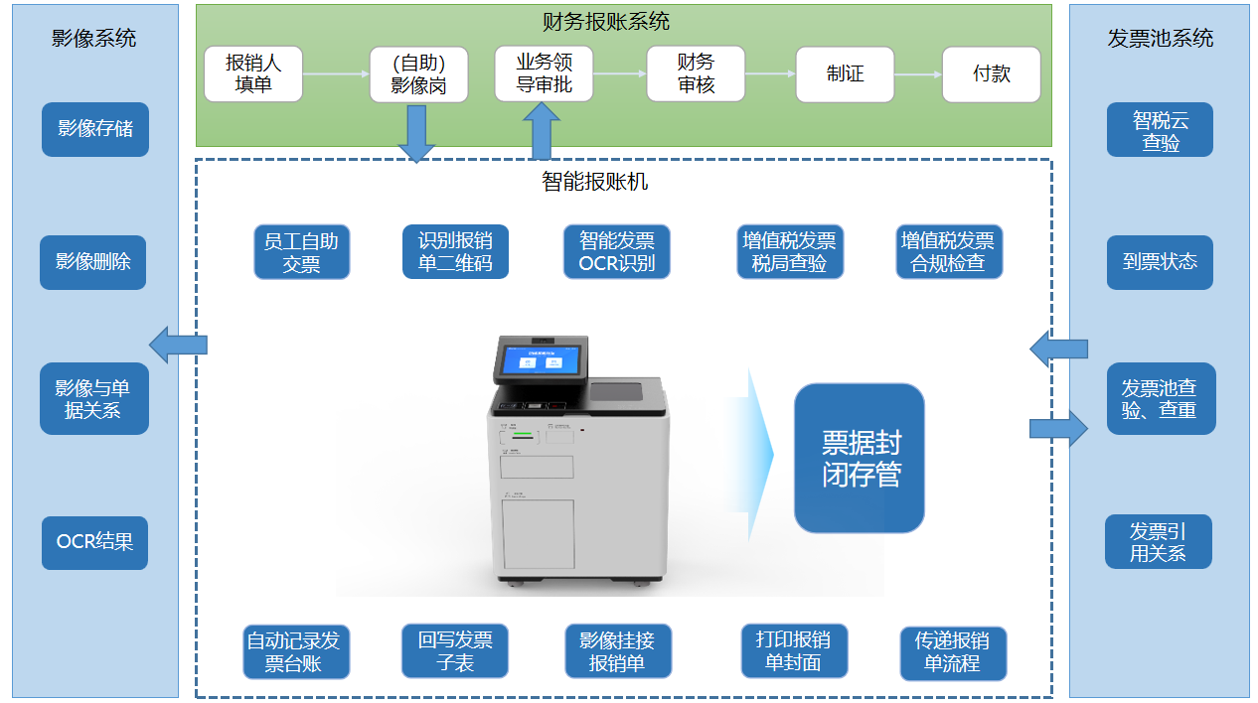

智能报账机

员工自助交票
报销人批量放入报销票据及附件，自动扫描高清影像。

识别报销单二维码
支持快捷扫描识别纸质或手机上的报销单二维码，确定报销单，并可实现代人交票。

智能发票OCR识别
基于人工智能技术，高效识别发票的票面信息，支持增值税专用发票、增值税普通发票、增值税电子普通发票等OCR识别。

增值税发票税局查验
直连税局查验接口，实时在线查验增值税发票真伪，代替人工繁琐低效的查验操作。

增值税发票合规检查
代替人工审核增值税发票购方单位名称和税号是否正确、是否重复报销、专票抵扣联是否缺失等检查项，不合规当场退回。

自动记录发票台账
增值税发票识别查验后，自动记录发票结构化信息，形成台账，为抵扣认证、订单校验等财务处理环节提供数据基础。

回写发票子表
自动回写发票信息到单据内的发票子表，无需人工填写。

影像挂接报销单
扫描影像自动上传挂接到对应报销单上，以便审批领导和财务人员在线审核。

打印报销单封面
当报销人未交入打印的封面时，自动打印报销单封面以分隔不同报销单附件。

传递报销单流程
交票成功后，通过与报销系统集成，自动触发报销单在报销系统传递至下一岗位，无需报销人回到系统进行传递。

票据封闭存管
报账机审核无误，对票据进行封闭式安全收储，客观记录交票明细，避免交接与遗失风险。

应用交互

智能报账机与税局、内外网交互平台集成
登录报账系统接口集成、获取待交票报账单列表接口集成、获取报账单详细信息接口集成、发票查验接口集成、回写报账单发票明细表接口集成、回写附件张数接口集成、影像上传接口集成、报账单传递接口集成等。

技术架构

技术架构
智能报账机的技术架构情况如下：
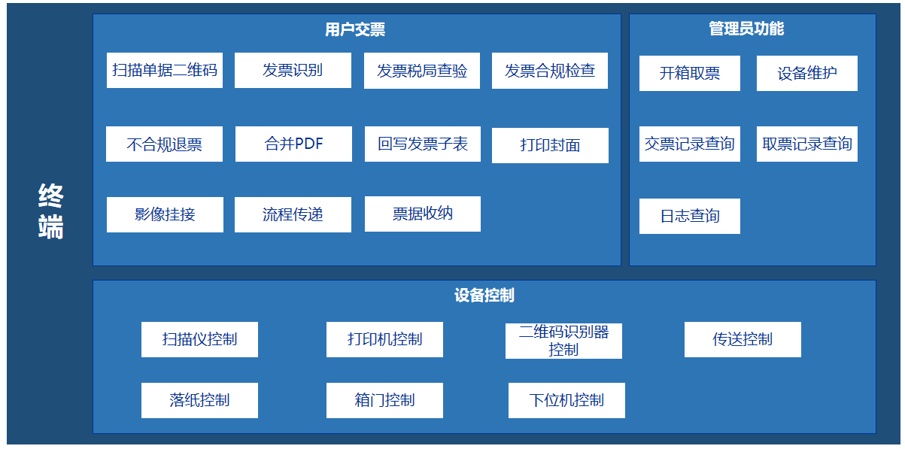
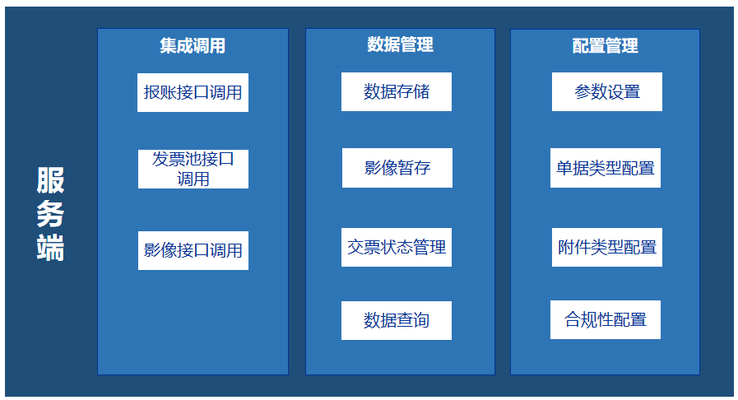
图3-3智能报账机的技术架构图
a）终端应用程序
终端应用程序的一级功能分为用户交票、管理员功能、设备控制，运行在终端PC上，包括终端应用程序、硬件控制相关程序和启动程序；
终端APP程序基于nw+angularjs构建，负责智能交收终端业务处理；
硬件相关程序基于.NET开发，负责自研硬件及其他外设的控制，与终端APP之间通过中转程序进行消息通信；
b）服务程序
报账机服务的一级功能分为集成调用、数据管理和配置管理，基于财务管控服务和UI3.0搭建，使用mysql数据库；
终端通过服务端实现对报账、发票池、影像系统相关服务接口调用，以及相应的数据库存储操作、影像文件暂存等数据管理；
提供PC端的服务功能，包括配置管理和相关数据查询。

技术路线
与电网管理平台（财务管理应用）的技术路线一致，采用南网云化技术路线，所使用技术及框架均符合《南网云总体架构和技术要求》与《南网云微服务开发设计技术要求》，优先使用《南网云平台技术白皮书》所发布的服务与组件，且业务所用软硬件资源均可根据实际资源利用率情况进行动态调配。
- 微服务设计上遵循《南网云微服务开发设计技术要求》的要求，进行微服务架构设计，合理识别、定义、拆分、实现微服务，使用前后端分离技术、定义API网关、统一配置中心、建立完善的监控机制、独立完善的测试平台。优先使用云平台、研发平台提供的微服务治理能力组件。
- 在分布式技术组件方面，优先使用云平台PAAS提供的相关能力组件，包括消息队列组件、缓存中间件、流程引擎服务、分布式任务调度组件等。
- 使用云平台Devops能力中的服务编排技术来管理服务之间的依赖关系，以及将服务的部署代码化，实现基础设施即代码。对于服务的发布，更新，回滚，扩容，缩容，都可以通过修改编排文件来实现，从而增加了可追溯性，易管理性，和自动化的能力。在自动构建、自动发布、自动部署的基础上，减轻开发人员、运维人员的负担，提高项目的效率和质量。

数据清理

数据清理范围及要求
- 民企、合并抵销合同相关数据质量提升
民企清欠、合并抵销相关合同，包括费用合同已经签订但未完结的合同，对合同已完结但项目未完结的同样纳入范围，以确保关联的项目成本信息完整。
一致性：以合同中心数据为源头，对计财域的重复合同去重，将停用合同的业务及账务数据调整至保留项目，与合同中心建立唯一映射关系。确保合同一致性，满足报账、税务处理、自动稽核等业务处理的需要。
完整性：按照电网管理平台要求，对合同缺失字段及相关信息补充完善，完善合同分类、合同承办部门、甲方单位、乙方单位、合同经办人、合同属性、合同付款比例、是否民营企业合同、是否中小企业合同、是否框架合同、合同签订项目类型等信息，对合同关联的相关数据同步开展治理工作。
- 往来单位数据质量提升
供应商相关数据，包括外部单位、内部单位、个体工商户、个人、政府机关事业单位、虚拟单位，以及供应商对应的收款方账户信息。优先解决民企信息的补充，清理个人往来信息迁移至供应链统一服务平台纳入管理，合并各单位收款方账户信息。
唯一性：以供应链平台数据为源头，重点开展以下工作：对存量数据计财域往来单位去重，将停用往来单位的业务及账务数据调整至保留项，与供应链平台建立唯一映射关系，迁移未纳入供应链平台的个人往来信息。重点确保往来单位唯一性，满足业务处理的需要。
完整性：按照民企清欠、合并抵销、关联交易报表等报表自动生成、统计分析的需要，对往来单位缺失字段及相关信息补充完善，对往来单位关联收款账户数据、合同开展同步治理工作，如往来单位民企信息更新民企合同信息等业务关联信息。
- 应收应付数据质量提升
应收应付相关信息，客户、供应商往来、核算科目、主对象、辅助对象等全过程管理的相关信息。
完整性：按照电网管理平台应付应付管理台账、统计分析的需要，梳理目前未完结款项，对关联的合同、往来单位等数据开展同步治理工作，对核算数据进行治理。
- 基础数据数据质量提升
配合用户中心的全面上线，计财域的基础组织需要重新梳理，基于用户中心基准组织拓展，构建计财域的业务（虚拟）组织，挂靠在对应层级基准组织机构下。例如预算责任中心、资金责任中心等基于基准组织增加汇总层或虚拟业务单位，构建计财域业务组织树。
以员工中心在职正式员工和工资账号为基准，梳理职工的问题数据进行治理，确保与员工中心的一致性和完整性。定期对职工对应角色、权限进行冗余或超职责权限的清理，满足员工业务处理需要，同时防范业务风险。

数据清理工作策略

3.1.1.2.1工作思路
a）明确数据质量需求和范围：首先根据应用优化提升要求明确治理的业务范围、数据类型、数据来源、责任主体、数据质量要求、数据处理方式等，跟着考虑治理过程对业务的影响，根据不同的业务编制过渡期方案，再根据需要投入的资源，编制可行性高的清理计划。
b）确定数据治理流程：根据业务线确定数据管理流程和责任主体，包括数据收集、分析、处理和维护等环节，确保数据收集全面，业务问题分析准确性，达成各方一致性进行处理，提升数据维护规范确保数据质量的可靠性。
c）定义质量提升策略：为了达到的预期目标，需要定义一系列的数据质量提升策略和标准。例如，基础数据标准化、源端数据质量控制与治理责任、问题数据分类、归档、分析、处置等。
d）确保业务应用顺畅流转：数据治理过程中充分关注民企合同清欠、合并抵销、营销交易结算等业务应用的需求和原数据规范要求，保障过度期各业务应用的稳定。重点关注各类数据属性信息的完整性、存量数据跨域协同一致性，与数据源端充分沟通，完善数据质量标准和统一录入规范，对于历史数据需要完成各类映射关系和偏差信息处理。
5.持续监督和改进：数据质量提升不是一次性的任务，需要持续监督和改进。通过建立数据质量看板与质量管理流程，确保质量符合应用需求，对发生数据质量异常进行及时治理，对新提报的需求及时进行必要的改进。

3.1.1.2.1电网管理平台配套数据清理工作内容
- 确认数据质量提升范围及计划
根据电网管理平台(计财域)业务应用情况，结合民企合同清欠、合并抵销、往来管理、应收应付应用需求，梳理数据质量提升的主要业务对象和范围；以计财域与项目中心、合同中心、各业务域等数据管控为基准，提升数据的完整性、及时性、一致性为目标编制质量提升计划。聚焦准确性，加快实现存量数据质量问题清零，确保增量数据质量有效管控，避免“前清后乱”，常态化推动电网管理平台(计财域)数据质量提升。
基于电网管理平台（计财域）民企合同清欠、合并抵销、往来管理、应收应付业务管理规范为依据，依托广东电网为试点单位，梳理出影响关键业务的数据对象和数据规范要求，分析存量数据问题，制订治理规则与方法，出具数据质量提升指引和操作手册，部分核心业务可考虑开发治理工具通过可视化展现问题数据。
- 数据质量问题分析汇总
全面梳理民企合同清欠、合并抵销、往来管理、应收应付等应用中涉及合同相关信息、往来单位相关信息、以及其他基础信息等数据存在的质量问题，特别是针对已暴露出的协同业务运转不畅、民企清欠、合并抵销等业务受数据质量问题影响较大，其根源是由于基础数据及关联数据的一致性、完整性、准确性仍存在问题导致的连锁反应。因此要根据业务流转环节情况完成业务关联数据问题的梳理，由计财部牵头明确责任部门及配合部门，并与各业务部门进行确认、完善，形成数据质量问题清单。
- 数据质量提升规则梳理
计财域基础数据质量提升的关键在于加强与各业务域、项目中心、合同中心、各业务域沟通与协调。以合同清欠、合并抵销、往来管理、应收应付业务应用为依据，组织各相关方对民企合同相关信息、往来单位相关信息、以及其他基础信息等数据质量提升规则进行全面梳理，优化数据治理共享工作机制，定期开展数据差异问题收集并制定解决方案。
- 数据质量规则固化及质量监控
计财域根据梳理的规则协调各业务域配合形成检查脚本，并形成数据质量看板数据，可考虑针对部分核心业务进行工具功能固化。定期检查并将结果反馈给业务部门和相关系统，对问题数据进行整改，对整改结果进行核查。
- 数据质量缺陷功能改造（增量数据）
计财域根据梳理的规则协调各业务域进行数据模型的完善和业务功能的改造，确保增量数据的一致性、完整性、及时性，从源端进行规范化录入检查，限制数据在流转过程中的不合理变更，确认数据来源可溯，变更记录全面。
- 数据质量问题持续治理（存量数据）
计财域根据梳理的规则编制问题数据查询脚本或功能化，将问题数据导出，识别出可通过技术手段处理和非技术手段处理两部分数据。技术手段处理数据经过业务部门确认后通过脚本直接后台处理；非技术手段处理数据给到对应业务部门进行业务分析和确认，对缺失信息进行补充，对不正确信息进行纠正，涉及财务账务需完成调账后，由对应系统承建方根据业务部门签字确认的结果进行数据处理。完成存量数据的一致性、完整性治理。
- 数据质量提升成果验证
计财域及相关业务域完成民企合同相关信息、往来单位相关信息、以及其他基础信息的治理后，组织各单位业务部门对数据进行验证，落实数据质量提升的工作成果，并建立长期数据质量监控机制。

财务数据安全防护

项目启动
编制及评审实施方案包括
a）编制实施方案，分解WBS，明确工作包责任人，明确工作包责任人、实施计划、资源条件（软硬件资源、人力资源）等内容；
b）完善实施方案。

体系梳理及差异化分析

开展体系梳理及细化

梳理标准体系文档
对网公司的标准体系文档进行分析及整理，按模块整理。

差异分析方案
编写差异分析方案，确定分析工作的模式、组织、职责及内容等。

体系梳理及细化
包括开展文档加密、页面水印和资金人脸识别3个模块的体系梳理及细化。

开展系统差异分析

功能差异分析
包括开展文档加密、页面水印和资金人脸识别3个模块的的差异分析。

制定本地化配置方案
根据差异分析内容，按模块编写本地化配置方案。

制定平滑过渡方案
制定平滑过渡方案，保障新旧系统顺利完成切换。

系统初始化

开展文件加密微服务配置

加密类型功能配置
包括设置AES、SM4算法2种加密类型配置。

数据加密功能配置
包括财务系统业务单据、凭证附件、单据/凭证明细、明细账、科目汇总表、会计报表等数据查询结果及下载内容进行配置，涉及6种类型。

安全加密客户端 配置
包括用户登录、解密申请、解密审批、申请/解密记录等4个功能配置。

文件查阅功能 配置
包括安装加密客户端的机器可正常打开查阅经加密处理的文档、未安装加密客户端的机器无法打开查阅加密文档等2个功能配置。

操作审计功能 配置
包括用户操作审计功能：在线登录、离线登录、容灾登录、临时登录、文档加密、解密申请、离线申请、文档授权、文档外发、修改密码、终端升级、终端注销、终端卸载、解密审批、离线审批、离线成功、拒绝离线、解密成功、拒绝解密等19个功能初始化，共需设置40家单位；管理操作审计功能：登录控制中心、退出控制中心、修改终端、删除终端、设置认证、取消认证、添加部门、修改部门、删除部门、在线解密策略、删除部门策略、修改部门策略、修改用户策略、删除日志、设置手动审批、设置自动审批等16个功能初始化。

用户管理
用户分组、角色分组配置。

开展页面水印微服务配置

水印格式功能配置
包括水印信息、水印格式2个功能配置，其中水印信息自定义，如单位+用户名+日期。水印显示格式参考南方电网公司UI规范要求，在确保识别用户身份的同时，不影响页面主信息正常查阅。

水印显示功能配置
主要包括：（1）单据、凭证新增、修改及查询等4项配置；（2）业务分类、汇总数据、项目台账查询3项配置。（4）明细账、总账、科目汇总表查询等3项配置。（5）会计报表输入、修改及查询等4项配置。（6）单据、凭证附件在财务系统页面查阅等2项配置。共16项配置。

页面水印截屏配置
主要包括：涉及水印的系统页面，设置权限允许、禁止截屏等2项配置。

页面打印配置
主要包括：用户打印涉及水印的系统页面，设置打印水印权限、不打印水印授权2项配置。

水印后台配置
主要包括：定义水印内容和样式等2项配置。

水印插件配置
主要包括：用户页面信息、用户指令等2项配置。

资金人脸识别配置

员工基础信息
职工信息配置，操作有相关权限的系统用户账号进行人脸采集。

管控人员信息
管控人员信息配置，可对接人员信息，可通过人员名称、所属部门进行检索。

人脸采集
对目标职工进行人脸采集，启动资金卫士硬件设备，进行人脸检测、人脸拍照；对采集完成的人脸信息，进行合格性校验。

人脸识别管控方案
已采集的照片，可进行人脸照片的更新，需要重新进行采集，未保证业务的延续性，新人脸未生效前，旧照片继续有效。新照片生效后，旧照片作废。

人脸信息管理
对已采集人脸照片进行删除处理，管理员可删除人员信息，同步删除人脸照片；可单删除人脸照片，保留人员信息，可由人脸账号本人或管理员协助；删除照片前，需进行照片本人人脸校验，识别成功才允许删除。

编外人员信息台账
人脸采集过程中，未记录人员身份或便于后续跟进审核等，需要上传被采集人员的相关证明信息，例如：身份证扫描件等信息，附件支持多张文件格式，例如图片、文档、PDF、压缩包等等。

人脸照片信息管理
人脸服务照片服务地址配置。

人脸识别权限管理
管理员，可查看人员信息、人脸照片信息功能；
人脸采集管理员数据权限功能：按单位，同级不可见，上级可看下级。

人脸识别信息集成管理
对接财务金融系统人员账号信息，可进行人员的检索，对两账号映射关系进行新增、更新、删除操作。建立映射关系的财务金融账号，可在财务金融系统进行人脸识别，进行业务处理。

人脸识别信息分析模型
可按人员、部门、时间、操作等维度，进行日志信息查询。
人脸采集、更新、删除、附件上传等操作均通过接口，记录到日志中。

资金支付人脸识别控制方案
资金支付环节，调用人脸服务接口，进行人脸识别，成功，业务继续开展，失败，终止流程。

财务金融系统人脸识别控制方案
财务金融系统，调用人脸服务接口，进行人脸识别，成功，业务继续开展，失败，终止流程。

人脸识别数据分析模型
提供人脸照片存储、人脸特征值提取、人脸比对等服务。

人脸识别控制启动方案
新增签名审批流程参数设置，可定义各审批环节是否启用人脸识别校验控制。

转账支付指令人脸识别控制方案
新增发送转账支付指令流程参数设置，可定义各审批环节是否启用人脸识别校验控制。

集中支付签名人脸识别控制方案
转账集中支付签名界面，新增流程环节参数判断，如果启用人脸识别校验控制，则调用资金安全卫士硬件接口触发校验逻辑；根据资金安全卫士校验结果确定是否继续审批处理。

电子支付人脸识别控制方案
转账支付指令界面，如果启用人脸识别校验控制，则调用资金安全卫士硬件接口触发校验逻辑；根据资金安全卫士校验结果确定是否继续电子支付流程。

票据背书人脸识别控制方案
新增票据背书签名审批流程参数设置，可定义各审批环节是否启用人脸识别校验控制。

票据背书贴现人脸识别控制方案
新增票据背书贴现签名审批流程参数设置，可定义各审批环节是否启用人脸识别校验控制。

票据托收人脸识别控制方案
新增票据托收签名审批流程参数设置，可定义各审批环节是否启用人脸识别校验控制。

应收票据背书指令发送人脸识别控制方案
新增发送应收票据背书指令流程参数设置，可定义各审批环节是否启用人脸识别校验控制。

应收票据贴现人脸识别控制方案
新增发送应收票据贴现指令流程参数设置，可定义各审批环节是否启用人脸识别校验控制。

应收票据托收人脸识别控制方案
新增发送应收票据托收指令流程参数设置，可定义各审批环节是否启用人脸识别校验控制。

应收票据背书人脸识别控制方案
应收票据背书签名审批界面，新增流程环节参数判断，如果启用人脸识别校验控制，则调用资金安全卫士硬件接口触发校验逻辑；根据资金安全卫士校验结果确定是否继续审批处理。

应收票据贴现人脸识别配置方案
应收票据贴现签名审批界面，新增流程环节参数判断，如果启用人脸识别校验控制，则调用资金安全卫士硬件接口触发校验逻辑；根据资金安全卫士校验结果确定是否继续审批处理。

应收票据退票人脸识别控制方案
应收票据退票签名审批界面，新增流程环节参数判断，如果启用人脸识别校验控制，则调用资金安全卫士硬件接口触发校验逻辑；根据资金安全卫士校验结果确定是否继续审批处理。

应收票据背书人脸识别电子支付控制方案
应收票据背书发送指令界面，如果启用人脸识别校验控制，则调用资金安全卫士硬件接口触发校验逻辑；根据资金安全卫士校验结果确定是否继续电子支付流程。

应收票据贴现人脸识别电子支付控制方案
应收票据贴现发送指令界面，如果启用人脸识别校验控制，则调用资金安全卫士硬件接口触发校验逻辑；根据资金安全卫士校验结果确定是否继续电子支付流程。

应收票据托收人脸识别电子支付控制方案
应收票据托收发送指令界面，如果启用人脸识别校验控制，则调用资金安全卫士硬件接口触发校验逻辑；根据资金安全卫士校验结果确定是否继续电子支付流程。

应付票据开立人脸识别控制方案
新增应付票据开立签名审批流程参数设置，可定义各审批环节是否启用人脸识别校验控制。

应付票据开立指令发送人脸识别控制方案
新增发送应付票据开立指令流程参数设置，可定义各审批环节是否启用人脸识别校验控制。

应付票据开立审批人脸识别控制方案
应付票据开立签名审批界面，新增流程环节参数判断，如果启用人脸识别校验控制，则调用资金安全卫士硬件接口触发校验逻辑；根据资金安全卫士校验结果确定是否继续审批处理。

应付票据开立人脸识别电子支付控制方案
应付票据开立发送指令界面，如果启用人脸识别校验控制，则调用资金安全卫士硬件接口触发校验逻辑；根据资金安全卫士校验结果确定是否继续电子支付流程。

功能测试

编写测试方案及用例
开展测试方案及测试用例编写。

测试环境准备
测试环境部署及测试网络准备。

开展文件加密微服务测试
开展加密类型功能、数据加密功能、安全加密客户端、文件查阅功能、操作审计功能测试。

开展页面水印微服务测试
开展页面水印微服务、水印显示功能、页面水印截屏、页面打印、水印内容和样式、水印插件等功能测试

开展资金人脸识别微服务测试
开展资金人脸识别微服务、资金支付控制、应收应付票据人脸识别控制等功能测试。

编写测试报告
进行测试确认及编写测试报告等

系统培训

培训方案
制定培训方案及计划

培训环境准备
包括培训环境、培训场地等准备

培训材料
开展2个模块培训材料编写

开展培训
按模块开展培训。

运行持续支持（试运行）

试运行期间技术支持
提供不少于三个月的试运行期间技术支持服务，试运行期间安排不少于2人负责现场答疑和跟踪系统运行情况，包括：1）、处理本项目涉及的系统功能问题和因功能变化引起的系统运行问题等；2）、本项目涉及的功能缺陷修复和性能优化；3）、本项目涉及的相关软件日常运行监控与维护。此外，根据建设单位需求开展对应的技术培训，并准备相应的培训资料。

技术路线要求
本项目系统的架构模式采用微服务架构模式，充分运用南网云平台开放的PaaS能力，应用DAP开发云平台，在南网现有基础平台和PaaS平台上，深度融合大数据处理、移动、AI等服务套件，打造极致简约、随需应变、协调高效的云端应用。可快速响应业务变化，在满足公司智能财务应用核心业务应用基础上，构建相应的扩展应用和统计分析应用，实现业财融合，推进集团数字化转型。
本项目系统遵循南网云统一的技术路线要求：采用南网云平台，使用的技术及框架均符合云架构和微服务开发设计规范，采用微服务架构风格构建，可直接利用南网云平台资源，财务管理应用部署在南网云平台，应用所用软硬件资源均可根据实际资源利用率情况进行动态调配。系统应用基于Java语言，选用成熟Spring Cloud的微服务框架，采用前后端分离，后端服务选用在平台发布的各种组件如：Redis，Zuul等等，前端负责展示，符合CUI5界面交互开发相关要求输入校验和页面的控制，后端通过Restful API暴露给前端，依据定好的开发接口规范，前端和后端的变化被隔离。
总体技术架构遵循南网EA企业架构在业务、应用、数据、技术等架构的总体设计要求，开发遵循统一开发平台相关技术规范。系统基于南网云提供的基础设施及平台设施，以微服务架构构建技术服务体系，通过服务网关向业务应用提供服务能力。

技术架构要求

云平台总体架构
本项目云化、微服务化的需求部署在电网管理平台（计财域），基于南网云的IaaS、DaaS、技术中台、数据中台部署运行。按照南网云总体架构和技术要求，充分考虑利用云平台的弹性伸缩和分布式的优势，对现有的应用架构进行多层的设计实现。
项目的总体架构示意图如下，图中所有的建设均按照《公司数字化转型和数字南网建设行动方案》的要求执行。

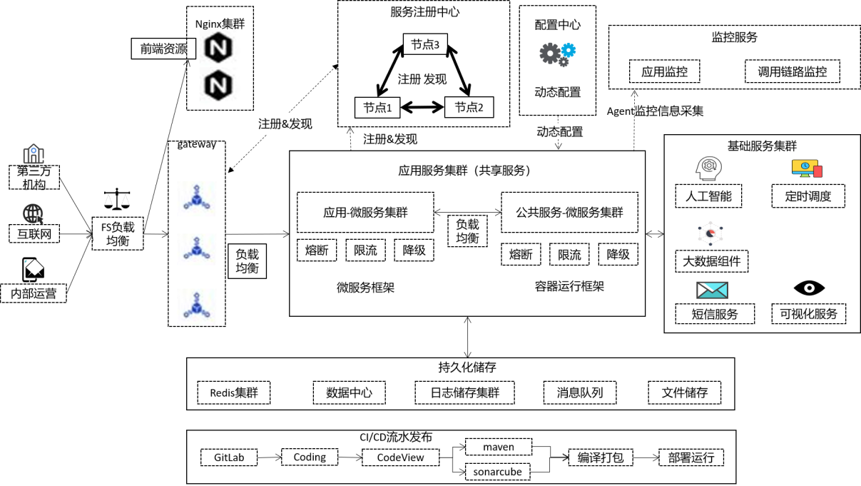

云计算
云计算（CloudComputing）是由分布式计算（DistributedComputing）、并行处理（ParallelComputing）、网格计算（GridComputing）发展而来的，是一种新兴的商业计算模型。目前，对于云计算的认识在不断地发展变化，云计算仍没有普遍一致的定义。
云计算是基于互联网的超级计算模式，包含互联网上的应用服务及在数据中心提供这些服务的软硬件设施，进行统一的管理和协同合作。云计算将IT相关的能力以服务的方式提供给用户，允许用户在不了解提供服务的技术、没有相关知识以及设备操作能力的情况下，通过Internet获取需要的服务。
通过对云计算的描述，可以看出云计算具有高可靠性、高扩展性、高可用性、支持虚拟技术、廉价以及服务多样性的特点。现有的云计算实现使用的技术体现了以下3个方面的特征。
（1）硬件基础设施架构在大规模的廉价服务器集群之上。与传统的性能强劲但价格昂贵的大型机不同，云计算的基础架构大量使用了廉价的服务器集群，特别是x86架构的服务器。节点之间的巨联网络一般也使用普遍的千兆以太网。
（2）应用程序与底层服务协作开发，最大限度地利用资源．传统的应用程序建立在完善的基础结构，如操作系统之上，利用底层提供的服务来构造应用。而云计算为了更好地利用资源，采用了底层结构与上层应用共同设计的方法来完善应用程序的构建。
（3）通过多个廉价服务器之问的冗余，使用软件获得高可用性。由于使用了廉价的服务器集群，节点的失效将不可避免。并且会有节点同时失效的问题。为此，在软件设计上需要考虑节点之间的容错问题，使用冗余的节点获得高可用性。

微服务
微服务是一项在云中部署应用和服务的新技术。微服务可以在“自己的程序”中运行，并通过“轻量级设备与HTTP型API进行沟通”。关键在于该服务可以在自己的程序中运行。通过这一点就可以将服务公开与微服务架构（在现有系统中分布一个API）区分开来。在服务公开中，许多服务都可以被内部独立进程所限制。如果其中任何一个服务需要增加某种功能，那么就必须缩小进程范围。在微服务架构中，只需要在特定的某种服务中增加所需功能，而不影响整体进程。

前后端分离
应用前后端分离有利于代码维护、前后端解耦、前后端并行开发、提升研发效率等。
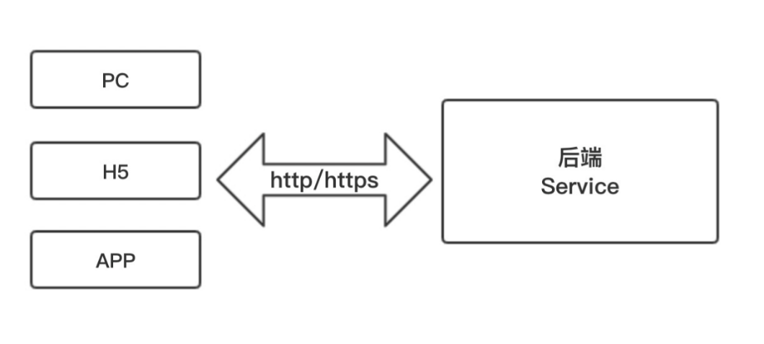
图：前后端分离

J2EE技术
J2EE是一套全然不同于传统应用开发的技术架构，包含许多组件，可简化且规范应用系统的开发与部署，进而提高可移植性、安全与再用价值。推出J2EE的目的是为了克服传统Client/Server模式的弊病，迎合Browser/Server架构的潮流，为应用Java技术开发服务器端应用提供一个平台独立的、可移植的、多用户的、安全的和基于标准的企业级平台，从而简化企业应用的开发、管理和部署。J2EE是一个标准，而不是一个现成的产品。各个平台开发商按照J2EE规范分别开发了不同的J2EE应用服务器，J2EE应用服务器是J2EE企业级应用的部署平台。由于它们都遵循了J2EE规范，因此，使用J2EE技术开发的企业级应用可以部署在各种J2EE应用服务器上。

Restful服务
基于公司云平台，利用Restful标准接口规范，实现电网管理平台财务管理与相关系统进行无缝集成，达到数据融合共享，业财深度融合目标，实现具有南方电网特点的创新企业经营模式。
财务管理每个对外协同交互的服务使用数据存储并封装数据，隐藏数据实现细节，数据服务化，与系统架构的其他域交互只发生在API级别，共同遵循公司的Restful接口规范。

HTML5技术
HTML5是用于取代1999年所制定的HTML 4.01 和XHTML 1.0标准的HTML 标准版本，现在仍处于发展阶段，但大部分浏览器已经支持某些HTML 5技术。HTML 5有两大特点：首先，强化了Web网页的表现性能。其次，追加了本地数据库等Web应用的功能。广义论及HTML5时，实际指的是包括HTML、CSS和JavaScript在内的一套技术组合。它希望能够减少浏览器对于需要插件的丰富性网络应用服务（plug-in-based rich internet application，RIA)，如Adobe Flash、Microsoft Silverlight，与数据库的需求，并且提供更多能有效增强网络应用的标准集。

Vue.js
Vue.js是一套构建用户界面的渐进式框架。与其他重量级框架不同的是，Vue采用自底向上增量开发的设计。Vue的核心库只关注视图层，并且非常容易学习，非常容易与其它库或已有项目整合。另一方面，Vue完全有能力驱动采用单文件组件和Vue生态系统支持的库开发的复杂单页应用。

数据架构要求
遵循底座式数据中心的开发设计技术要求，开展数据模型、数据存储、数据共享的设计开发。

部署架构要求

系统部署方式
财务智能应用均部署在南网云上。南网云采用一级管理多节点部署模式，主节点负责全网资源统一管理，承载一级部署系统。需详细规划物理部署与逻辑拓扑。部署模式如图下所示：
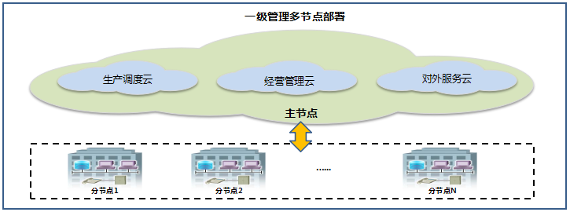
图南网云部署模式

功能架构要求
遵循南网数字化转型顶层设计，理解准确，总体架构设计合理，界面友好，提供应用架构、技术架构及各模块界面原型截图。

性能要求
1）支持的最大并发用户数不低于200。
2）首页访问平均响应时间不超过3秒；系统登录平均响应时间不超过3秒；简单业务操作平均响应时间不超过5秒；执行复杂综合业务平均响应时间不超过8秒。
3）吞吐量要求每秒处理请求数大于50。

软硬件资源需求
项目部署所需的软硬件资源沿用电网管理平台（计财域）的，由南网云提供，费用由公司统筹考虑。考虑到业务实际需求，项目涉及的软硬件资源均可根据资源实际利用情况进行动态调配。原则上操作系统、数据库、中间件等基础软件需自主可控。

生产环境
本项目应遵循南网云技术路线，所使用的技术及框架均符合云架构与微服务开发设计，应用部署在南网云平台，业务所用软硬件资源均可根据实际资源利用率情况进行动态调配。

测试环境
本项目应遵循南网云技术路线，所使用的技术及框架均符合云架构与微服务开发设计，测试环境满足实际业务需要。

技术管控要求
遵照实施方信息安全要求进行设计防护，能够提供完备的信息安全解决方案，保障系统设计安全。
遵循南网云+微服务的开发设计技术要求，开展微服务设计开发。

项目管理要求

项目组织措施
现场技术支持团队为驻点团队，项目现场驻点人员按照实施方的要求，并在实施方提供现场驻点服务。现场人员如发生变更，项目组须提前15天告知实施方，得到实施方的同意后并提供水平相等的人员进行替换。
远程技术支持团队由项目组自行组织及管理，提供电话、电子邮件等远程技术支持服务，远程技术支持团队设置相应负责人与实施方对口。
项目组所派出的现场人员，应熟悉南方电网公司信息系统建设要求，能熟练胜任工作。其中项目负责人需具备从事相关电力行业信息系统建设3年以上管理工作经验。如项目组驻点人员业务能力如不符实施方要求，实施方有权考核并要求项目组更换驻点人员。
项目组需按照实施方要求，配合实施方开展本项目文档修编工作。
现场无法满足进度要求和技术要求解决的技术问题，现场人员在与实施方负责人协商后，需要书面及时反馈，由项目组负责组织形成技术方案答复实施方，双方具体协商、确定方案，按双方约定的计划落实方案的工作。

项目进度管控措施
项目组应提交详细的项目组织及计划安排，并且提交从合同签订之日起的月工作进度安排。
现场人员每周向实施方项目管理部门提交工作周报，并抄送项目组项目管理部门。工作周报的内容包括：主要的已完成工作内容、未完成工作内容等。

技术联络
为了确保项目的顺利进行和完成，在项目建设过程中，项目组应与实施方建立必要的技术联络会制度。需组织召开必要的技术联络会，以便于实施方在项目的过程中密切配合，确保工程的进展顺利。
技术联络会的内容包括：
（1）项目的启动会议；
（2）讨论确定项目工作方案、计划安排；
（3）汇报项目进度及项目重要事项讨论；
（4）讨论、审查项目组各阶段提供的各项交付成果；
项目组应负责在项目建设单位或所在地组织相应的技术联络会和审查会，提供必须的资料及服务等。

质量要求
（1）项目组提供服务必须确保实施方达到南网二级单位应用要求。
（2）如发现由于项目组提供的技术服务支持工作不到位原因，导致实施方未到达网、省公司应用要求，实施方有权根据考核指标要求，扣除相应合同款。

其它要求
（1）现场无法满足进度要求和技术要求解决的技术问题，现场人员在与实施方负责人协商后，需要书面及时反馈，由项目组负责组织形成技术方案方案答复实施方，双方具体协商方案，按双方约定的计划落实方案的工作。
（2）项目组在项目期间，负有保护实施方企业的网络安全、信息安全和系统数据的义务和责任；负有保护所持有、接触的属于或涉及实施方企业商业秘密的信息安全的义务和责任。商业秘密是指因其信息泄露会影响企业生产和发展、影响企业财务活动、影响企业技术进步、使企业在商业竞争中处于被动或不利地位、使企业经济利益受到损害、影响企业对外交流和商业谈判顺利进行、影响企业稳定和安全、影响企业对外承担保密义务的事项。未经实施方许可，项目组人员不得对实施方的业务经营数据进行增删、修改、复制、传送、记录；项目组不得向任何第三方泄露实施方业务数据内容或在公开场合引用实施方数据。
（3）项目组履行合同责任时，将尽量减少对实施方正常业务的干扰。
（4）项目组将谨慎和用心履行合同责任，并对其员工的过失承担责任。由于项目组服务不及时（没有按照合同约定时间规定）或操作不当，造成用户大量在线数据遭受不可恢复性损失，项目组应负责恢复数据，并承担所有费用。由于项目组原因服务不到位，项目组应向实施方作出书面解释，并提出整改措施，造成实施方损失的应承担全部责任。
（5）项目组应向实施方提供相关技术成果。

实施方案

项目团队要求
本项目组建的项目组织机构中应包含完成本项目必须的各类专业技术和管理人员，其中包括但不限于项目总负责人、现场项目经理，以及应用方案设计及实施等方面的专业项目成员，上述人员应对本次项目工作有较深刻的理解，并对同类项目有较丰富的项目经验，能够准确把握实施方需求，能对其职责范围内遇到的问题提出完整的解决思路和解决方案，并且现场项目经理和现场项目组成员在参加本项目实施时不得再兼职其它工作。
项目组织机构中应拥有一个完整的项目服务团队，项目团队全体成员均应具有良好的服务意识和正确的工作态度。至少配备全程、全职在现场服务的现场项目经理1名，现场实施人员不低于2名，配备的技术骨干不少于2名。项目团队人员的要求具有相关工作经验。项目拟选派的项目负责人应具有丰富的实践经验、较强的项目推动与沟通管理能力；拟选派的现场项目经理应具有较强的专业技术背景和丰富的项目管理经验，至少具备5年及以上工作经验、1个及以上项目或项目监理类项目的项目管理经验，具有良好的沟通协调能力；拟选派的项目组核心成员应具有相关行业和项目工作经验。
本项目除提供推荐的现场项目经理外，应额外提供不低于1名后备人选，所有备选人员应与正式人员一样提供简历，并在简历右上角标明备选字样，供实施方择优选用。
项目开展后应采取有效措施保证项目组核心成员的稳定，项目组核心成员不应在实施过程中离开项目组；未经实施方同意，项目组在本项目建设期间不允许随意更换现场项目经理和主要技术人员，但对于业主方不满意的项目组成员，项目组必须无条件按照实际工作要求进行更换。
项目团队在项目实施和现场开发过程中，必须遵守南方电网集团的各项规章制度，服从项目组统一管理，遵守各项开发规范，统一使用项目组规定的管理、开发、测试工具，并且依照项目组版本管理规范提交各项项目成果和产出物。

项目计划要求
合同签订后一年内完成项目终验。

项目管理要求
项目组应采用先进、完善的项目管理方法进行项目的管理，保证项目的成功实施，确保进度、质量和投资。项目组应详细介绍本次项目建设所采用的项目管理方法，包括项目管理的方式、策略、措施、适用的条件和范围。

质量管理要求
项目组须具备项目质量保证机制及全面的项目质量管理体系。
项目组须配备专职的质量保证人员，进行全程质量保证工作。
项目组须编制项目的质量计划，确定项目的范围、阶段成果和最终成果，明确关于阶段成果和最终成果的有关规定、标准，确定可能影响成果质量的技术要点，并找出能够确保高效满足相关规定、标准的过程方法。
项目组须进行质量监测，在项目开发过程中的各个关键点进行质量评估。
为保证项目的正常运行，要求提供项目执行跟踪和监控的具体措施，措施应包括项目状态周报制度、每周项目例会制度、阶段总结制度等。
项目组须建立项目变更流程，记录项目变更。
项目组在项目开展工程中，应确保把相关的技术技能和知识技能有效地传递给实施方。
项目组对发现的缺陷或潜在的风险，应制定相应的纠正措施或预防措施，防止问题的发生。

进度管理要求
项目组须严格按照项目进度要求开展项目工作。
项目组须严格按照项目阶段制定项目里程碑和里程碑产出物。
项目组须严格按照项目里程碑开展工作。将根据里程碑和里程碑产出物审查项目组工作。
若由于项目组自身原因导致项目进度滞后于项目里程碑计划，可根据合同要求追究责任。

风险管理要求
为保证该实施计划的顺利推进，强调风险管理在项目实施过程中突显的重要性，必须对项目实施风险进行系统的预测和管理，具体包括识别风险、分析风险、监控风险、项目变更和计划更新等关键风险管理活动，同时分析应对措施、制定策略，以最大限度实现项目的目标。

沟通协调要求
（1）日常会议制度
应定期召开例会并提交报告，及时反映项目各阶段的进度情况、工作内容和开发过程中所遇到的关键问题，制定下一步工作任务。
应做好与实施单位的协调沟通配合工作。
应做好与实施方关于工程变更、索赔、有关争议和对项目进度及质量极为关键的其他问题进行的谈判，与实施方进行沟通与协调，并达成一致。
（2）阶段性会议制度（项目联络会制度）
为了确保项目的顺利进行和完成，在项目开发过程中，项目组应与实施方建立必要的阶段性会议制度（项目联络会制度）。项目组需组织召开必要的联络会，以便于实施方在项目过程中密切配合项目组，确保项目的顺利进展。
项目启动前的首次联络会，项目组项目经理必须参加。项目过程中，根据项目具体情况，双方协商召开项目联络会。
阶段性会议目的是协调解决项目开发过程中的相关事宜；审查项目阶段性成果及质量；跟进项目开发进度。项目组应负责在实施方或项目组所在地组织相应的项目联络会和审查会，提供必须的资料及服务等。

文件管理要求
（1）应制定系统建设的信息管理流程，规范各方文档，并负责整理、记录、归档实施方与项目组来往的文件、合同、协议及会议记录等各种文档，并定期以报告及时提交实施方。
（2）应针对项目特点，制定相应的信息分类表、信息流程图、信息管理表格、信息管理工作流程与措施，同时要求采用先进的项目信息管理软件对项目信息进行综合管理。
（3）应管理好项目建设期间的各类技术文档，做好相应的配置管理工作，包括：条目、格式、版本、流转、评审、变更等内容。

验收以及交付要求
- 项目组应在项目开展后提供详细服务方案，方案中应描述具体内容及工作日程表等。工作日程表应涵盖开发、单元测试、集成测试、培训、上线、初验、试运行、终验、质保期服务等内容。
- 合同签订后，项目开展方应至少安排一次有实施方相关人员参加的项目联络会，以解决本项目交付、变更、验收、用户验收等具体问题。项目组应提出相应的计划安排。
- 项目组应在项目开展后负责在项目规定的时间内完成本招标文件陈述的工作任务。
- 项目组应提出在用户现场服务期间进行现场服务的具体工作内容。
- 本项目成功评价的关键指标包括但不限于：应用目标实现程度、项目进度完成度、项目成本控制、文档质量、验收是否成功、项目风险、用户满意度等；
- 项目组在项目开展后，在项目达到阶段性验收条件时，应向实施方提交验收申请和详细的项目验收自评报告，逐项列举出项目成果和交付物与标书要求、双方达成的各种协议要求的符合度，并提交项目过程文档和相关资料；
- 项目组交付的项目文档、系统代码、技术资料，应符合南网数研院的项目管理制度和规范，并且项目的管理要求，包括但不限于以下交付物：
- 《项目实施方案》；
- 《系统测试方案》；
- 《系统配置手册》；
- 《系统功能测试报告》；
- 《系统操作手册》；
- 《上线部署方案》。
- 《初验申请及报告》
- 《试运行报告》
- 《竣工验收申请及报告》
- 现场服务所需的全部费用，包括项目组在项目开展后派往现场技术服务人员的一切费用均包含在投标总价中。

培训方案要求
- 项目组在项目开展后，在项目各阶段开始前，必须围绕本阶段的工作目标提供全面、合理和可行的培训，以确保实现项目既定目标；
- 项目组应制定详细的培训方案和知识转移方案，培训方案应包括培训目的、培训课程、培训教材、培训师资情况、培训时间地点安排、人次数、培训组织方式等，并提出对学员的基本资格要求；
- 项目组进场时应向实施方技术人员提供系统开发相关的技术培训，确保实施方技术人员能够全程参与项目开发和实施工作，以便实施方技术人员能够更好地掌握系统的开发和维护技术；
- 本项目实施过程中，应根据实际需要，进行项目管理制度、模板等培训，使相关人员达成共识，减少理解上的偏差；
- 实施方应根据培训方案及计划准备不同场次系统培训的数据、用例、服务器环境等。
- 对实施方培训讲师进行培训，协助培训讲师的选拨工作，按培训计划对不同培训对象开展培训，并评估培训效果。

售后服务总体要求
本项目所有软件产品质保期为原厂1年，项目组人做出承诺保证。在1年的质保期内须对软件进行维护和升级。在质保期内，应提供7×24小时的服务。
服务内容：软件日常维护，包括软件安装、系统配置、系统升级、故障处理、产品培训服务。
服务方式：根据事件的紧急程度，提供现场支持、电话支持、网络远程服务等。
响应时间：
- 严重故障：2小时内响应，根据问题分析情况，派专人现场处理或者远程服务支持；
- 轻微故障：4小时响应，根据问题分析情况，对问题进行处理；
如甲方要求乙方现场服务时：乙方在2小时内进行响应，3小时内到达客户现场。

质量保证要求
本项目所有软件产品质保期为原厂1年，项目组人应做出承诺保证。在1年的质保期内须对软件进行维护和升级。在质保期内，应提供7×24小时的服务。本项要求的满足情况将作为评分的重要依据之一。
1) 项目组应保证所提供服务的功能、性能、质量均能满足本技术规范书的技术、质量等要求。
2) 项目组须协助实施方建立独立于项目设计与实施的质量保证机制，建立和完善全面的项目质量管理体系，项目组应遵循相应的质量保证机制及质量管理体系。
3) 为保证项目的正常运行，要求项目组遵循实施方要求的项目执行跟踪和监控的具体措施，措施包括但不限于周报制度、例会制度、作业计划上报制度、阶段总结制度等。
4) 项目组须建立项目变更流程，记录项目变更。
5) 无论是否在质保期内，项目组所提供的系统升级服务均不应造成系统功能缺陷和性能下降。
6) 项目组应给出质保期后的系统维护、升级和技术服务等的内容和方案。服务费用不计入合同总价。
7) 在质保期结束后，为满足实施方业务发展需要，若实施方提出软件升级或变更要求，项目组均应提供技术服务。

保密要求
鉴于项目组在提供服务期间，需要开放信息系统的访问权限，为加强信息系统的信息安全管理，提出以下保密要求：
项目组在访问信息系统期间，负有保护企业的网络安全、信息安全和系统数据的义务和责任；负有保护所持有、接触的属于或涉及企业商业秘密的信息安全的义务和责任。
商业秘密是指因其信息泄露会影响企业生产和发展、影响企业营销活动、影响企业技术进步、使企业在商业竞争中处于被动或不利地位、使企业经济利益受到损害、影响企业对外交流和商业谈判顺利进行、影响企业稳定和安全、影响企业对外承担保密义务的事项。

其他要求
1) 按照实施方要求，完成其他现场技术支持相关工作
2) 项目组提供的技术服务，不得侵犯任何第三方的合法权益，由此而引起的纠纷或者给第三方以及实施方造成的损失，应由项目组承担全部责任。

